**ĐỀ THAM KHẢO GIỮA KỲ I**

**Câu 1:** Tìm các giá trị của x để biểu thức sau có nghĩa:

1. 
2. 

**Câu 2:** Rút gọn các biểu thức sau:

1. 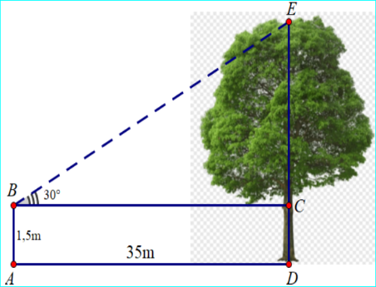
2. 
3.  với 

**Câu 3:** Giải các phương trình sau:

1. 
2. 

**Câu 4:** Tính chiều cao của cây trong hình.

**Câu 5:** Vào dịp khai trương nhà sách Huy Hoàng khuyến mãi viết bi Hồng Hà giảm 20% so với giá niêm yết và tập Sao Mai giảm 10% so với giá niêm yết. Bạn Linh mua 20 tập Sao Mai và 10 viết bi Hồng Hà thì được trả lại 3000 đồng sau khi đã trả 175000 đồng. Tính giá của tập Sao Mai và giá của viết bi Hồng Hà khi chưa được giảm giá biết tổng số tiền Linh trả khi chưa giảm giá là 195000 đồng.

**Câu 6:** Cho ∆ABC vuông tại A, đường cao AH. Gọi E, F là hình chiếu của H lên AB, AC.

a) C/m: AE.AB = AF.AC.

b) C/m: đồng dạng với .

c) Gọi M là trung điểm của BC. Chứng minh: .

**HẾT**